|  |
| --- |
| **Teme:**   * uporaba že zgrajenih razredov, * način dostopa do SUPB * MySQL (del paketa xampp – nameščen) * Realizacija povpraševanj |

|  |
| --- |
| Demonstracijski in testni primeri se nahajajo v datotekah 08__01_RSO04_vaje_sql. V prvi imate minimalni primer, ki vam omogoča povezavo z MySQL in izvedbo dveh povpraševanj. Drugi je primer rabe JTable (Swing).  Še nekaj referenc, orodij in sistemov, ki jih boste morda potrebovali za realizacijo vaje :  JTable demo:  *<namestitev JDK>\demo\jfc\TableExample*  mysql-connector-java: (connector/j)  [*https://dev.mysql.com/downloads/connector/j/*](https://dev.mysql.com/downloads/connector/j/)  *(ali ga poiščete v namestitvi Netbeans)*  www strežnik Apache in MySQL (bundle; Apache,MySQL,PHP:  [*http://www.wampserver.com/*](http://www.wampserver.com/)  [*http://www.apachefriends.org/en/xampp-windows.html*](http://www.apachefriends.org/en/xampp-windows.html) *(****Lite*** *verzija bo zadostna)* |

**Naloga 1**

Zagotovite delujoč mysql/maridb strežnik, z ustrezno podatkovno zbirko s tabelo, kot je v spodnjem okvirju:

|  |
| --- |
| Potrebni podatki za delo v učilnici:  MySQL :  *strežnik : ucil106-14 // poiščite IP naslov, če ne gre drugače*  *vrata (port): 3306*  *uporabniško ime : root geslo : (ni gesla)*  *db : ucenci*  *tabela : imena*  *če baze z danim imenom ni, jo ustvarite :*  *create database ucenci default charset utf8 collate utf8_slovenian_ci;*  *in*  *use ucenci;*  tabelo ustvarite kot :  *CREATE TABLE `imena` (*  *`ime` VARCHAR( 20 ) NOT NULL ,*  *`priimek` VARCHAR( 30 ) NOT NULL ,*  *`datum` DATE NOT NULL ,*  *`ura` TIME NOT NULL ,*  *`ime_2` VARCHAR( 20 ) NOT NULL ,*  *`priimek_2` VARCHAR( 30 ) NOT NULL ,*  *`komentar_1` VARCHAR( 60 ) NOT NULL ,*  *`komentar_2` VARCHAR( 60 ) NOT NULL*  *) ENGINE = innodb;* |

Preskusite oddaljen dostop in preskus končajte z vpisom vsaj dveh testnih podatkov, eno zapis naj vsebuje vaše ime in priimek. Pri vpisu datumu in ure uporabite current_date in current_time časovnih funkcij SUPB-ja. Arhiv (backup?) vsebine zbirke je obvezen del poročila.

**Naloga 2**

Vaša naloga je programsko (Java) povezati se s SUPB strežnikom ( na podanem naslovu ali lokalno) in v podatkovni bazi »ucenci« dodati v tabelo »imena« zapis, ki vsebuje vaše ime, vaš priimek, datum in čas zapisa v tabelo (kot naloga 1). Poročilo naj vsebuje zaslonske slike, ki dokazujejo, da ste zapis resnično dodali !. (mimogrede: poskrbite, da boste v tabeli imeli čim manj zapisov, hm. 3?). Če realizacija v računalnici ni mogoča, naredite to lokalno, vendar mora odjemalec omogočati povezavo s poljubnim strežnikom. Preskusite tako, da uporabite mysql/mariadb strežnik soseda.

**Naloga 3**

~~Cilj naloge je izrabiti funkcionalnost, ki jo ponuja JTable. Vaš program naj omogoča tabelarični izpis vsebine želene tabele, vnos povpraševanja (queryja) preko posebne vnosne vrstice (glejte primer v TableExamples), vendar mora omogočati tudi ažuriranje podatkov v tabeli baze skladno z ažuriranjem podatkov v JTable. Prikaz na zaslonu naj omogoča tudi razvrščanje zapisov po poljubnem polju tabele.~~

~~Nekaj referenc, ki mogoče pridejo prav:~~

* ~~vodič za uporabo JTable,~~ [~~http://java.sun.com/docs/books/tutorial/uiswing/components/table.html~~](http://java.sun.com/docs/books/tutorial/uiswing/components/table.html) ~~(2.2.2012)~~
* ~~dokumnetacija razreda JTable, http://docs.oracle.com/javase/6/docs/api/javax/swing/JTable.html, dostop izvršen 2.2.2012~~

Vizualizirajte tabelo ucenci ! Zgled izrisa naj bo spodnji levi del desne slike v nalogi 4 (tabela). Izris naj se avtomatično osveži vsako minuto (Thread, TimerTask,…).

Uporabite javaFX tehnologijo in vizualizacijo tabele izvedite z TableView kontrolo. Primer rabe in dokumentacija sta podana v naslednjih povezavah:

* Oracle, Using JavaFX UI ControlsUsing JavaFX UI Controls, 12 - Table View, <https://docs.oracle.com/javafx/2/ui_controls/table-view.htm>, prevz. jan 2016 (arhaično);
* OpenjFX, JavaFX api, TableView, https://openjfx.io/javadoc/17/javafx.controls/javafx/scene/control/TableView.html, prevz. jan 2022;
* Jenkov, JavaFX TableView, <http://tutorials.jenkov.com/javafx/tableview.html>, prevz, jan 2022.

**Naloga 3**

Realizacije enostavnega vmesnika za pisanje in zajemanje rezultatov povpraševanj.

Tipično v osnovni varianti izdelate formo z dvemi okni: vnosnim, kamor vnašate povpraševanja (query-je) in drugo, kamor se beležijo rezultati povpraševanja. Na isti formi naj bo tudi informacija o tem, na kateri strežnik ste povezani, katero uporabniško ime uporabljete in katera je tekoča (aktivna) podatkovna baza na strežniku, s katero v danem trenutku delate.

Primeri form:

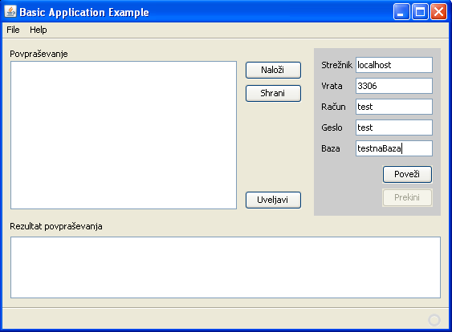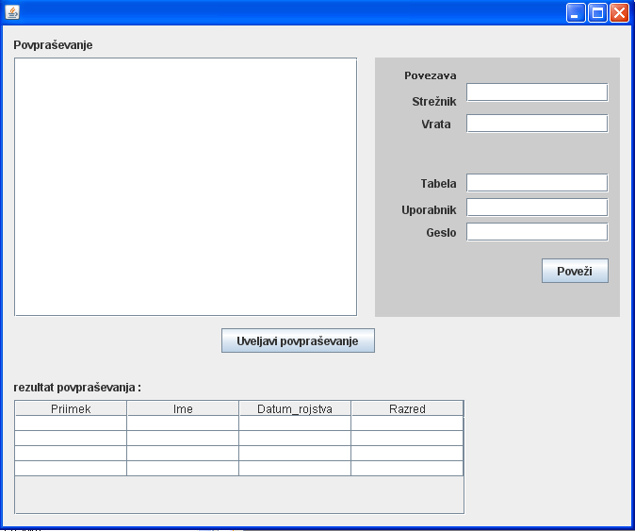

Tehnologija, ki jo uporabite za uzdelavo form naj bo javaFX oz. fxml.

**Naloga 4**

Realizirati bi želeli sistem beleženja rezultatov igranja poljubne igre. Beležili bi informacijo o uporabniku-igralcu (poljudno ime (nick, alias), ime, priimek, naslov, čas zadnjega spremembe rezultata) in beleženje rezultatov igre (katera igra, rezultat igranja,igralec, datum igranja, točke). Sistem naj omogoča dostop do informacij o 10 najboljših igralcih vsake/posamezne igre (igralec se na spisku pojavlja zgolj z najboljšim rezultatom), o 10 igralcih, ki so največkrat igrali neko/posamezno igro, statistiko igranja posameznega igralca. (ostale statistike, če boste imeli čas).

* Realizirajte podatkovno bazo, potrebne tabele in morebitne relacije:
* Realizirajte možnost kreiranja podatkovnih baz in tabel, če te ne obstajajo
* Realizirati postopke generacije podatkov v bazo (za npr. 10 igralcev, naključne potrebne podatke)
* Realizirajte odjemalec za pvpraševanja, kot so dana v opisu naloge.

***Naloga 5*[1]***

*Realizirajte aplikacijo s fall-back oz. rezervnim mehanizmom; če se s SUPB MySQL ali MariaDB na izbranem naslovu/vratih iz kakšnega-koli razloga ne da povezati, naredite povezavo z +mysqlite+ . Celoten mehanizem potem deluje preko rezervne povezave.*

***Naloga 6\****

*Fall-back mehanizem se uporablja začasno. Ko je SUPB spet dostopen, nadaljejo izvajanje od tam; vendar je potrebno vmes spremenjene/pridobljene zapise tudi zlitimi s tistimi, ki so bili predhodno vpisani b zbirko na SUPB.*

1. Nalogi 5 in 6 sta neobvezni seveda pa njuna realizacija vpliva na oceno